福建师范大学实验幼儿园
教玩具采购公告

1、采购项目名称：教玩具
2、采购内容如下：
合同包 | 品目号 | 品目名称 | 主要参数要求 | 数量 | 预算金额
1 | C200501 | 教玩具 | 见附件 | 1批 | 75000元
3、公告时间：2018年11月23日—2018年11月27日。
4、采购项目公告期内，欢迎潜在供应商参与项目报价。
5、采购项目单位：福建师范大学实验幼儿园
联系人：林晖
联系方式：17750208173
福建师范大学实验幼儿园
2018年11月23日

附件：
福建师范大学实验幼儿园教玩具参数要求
序号 | 产品名称 | 参考图片 | 规格参数 | 数量 | 单位 | 备注
积木墙
1 | 直角底板 | 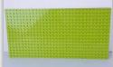 | 安装在墙面的拼插底板，搭配墙面积木使用。 16*32孔（规格25.6*51.1） | 40 | 套
2 | 基础砖 | 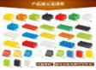 | 含有大量的基本构件，可以用于墙面造型的搭建，满足孩子的建构乐趣，发挥自如。102件套 | 20 | 套
3 | 收纳槽 | 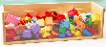 | 用于收纳基础砖积木，培养幼儿活动结束后自主收纳的好习惯。其中一面是透明亚克力材质，其余实木材质。 510x160x180mm | 10 | 个
4 | 背板 |  | 用于墙面和直角底板之间的底衬，木制材料，使底板在墙面更加牢固。 120x240mm | 4 | 片
管道工匠
5 | 多用途STEM活动墙 - 800L | 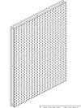 | 每一个孔可兼容插钉与螺丝，貌不惊人的包容性提供无限的可能性。 产品尺寸：800mm*1200mm*15mm（40mm） | 6 | 套
6 | 多用途STEM活动墙 - 400L | 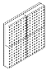 | 连接游戏墙板和墙面的背板，保证操作时背板的稳定性。 400L x 400H 胶合板背板配件 1件套  多用途STEM活动墙 - 胶底盘配件 4件套400x400mm | 6 | 套
7 | 管道工匠119件套 | 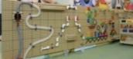 | 专用软管、透明亚克力硬管、软管。 产品尺寸:700mm*225mm*420mm | 2 | 套
8 | 多用途STEM活动墙 - 手动水泵 | 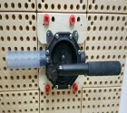 | 手动按压操作，单向手动油泵是将手动机械能转换为液压能的一种小型液压泵站。 产品尺寸:1050mm*250mm*165mm | 2 | 套
9 | 电动工具8件套 | 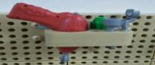 | 包含儿童用安全型电钻、螺丝、扳手等工具。 产品尺寸:160mm*60mm*45mm | 4 | 套
10 | 400L 墙板托盘 | 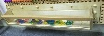 | 收纳材料工具的收纳托盘，四面是榉木，最外侧是透明亚克力板。 产品尺寸：400mm*150mm*134mm | 4 | 个
11 | 800L 墙板托盘 | 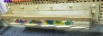 | 收纳材料工具的收纳托盘，四面是榉木，最外侧是透明亚克力板。 产品尺寸：800mm*150mm*134mm | 2 | 个
12 | 8色混合螺丝 | 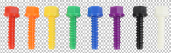 | 彩色螺丝，用于衔接各种管道，使得各种管道牢固的安装在活动墙板上。512件套 | 2 | 套
孔板
13 | 底板 | 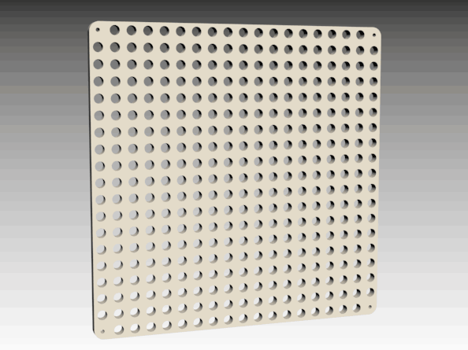 | 每一个孔可兼容插钉与螺丝，貌不惊人的包容性提供无限的可能性。 新西兰进口桦木夹板，环保清水漆。 尺寸48*48cm，361个孔 | 24 | 套
14 | 收纳盒 | 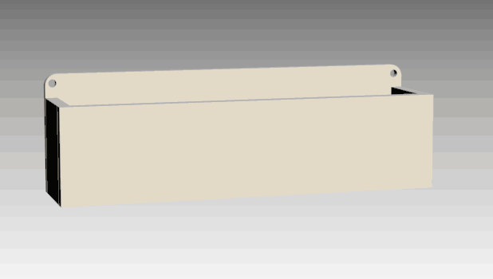 | 用于收纳孔板游戏材料，养成幼儿自主收纳的好习惯，四面和底面都是桦木夹板。 尺寸：48cm*13cm*12.5cm | 12 | 套
15 | 背板 | 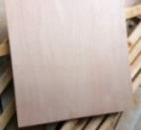 | 连接孔板底板和墙面的背板，保证操作时孔板的稳定性。 120x240mm | 4 | 套
16 | 奇想齿轮 | 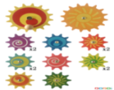 | 不同大小，不同颜色的齿轮，通过小朋友任意的搭建，连接出不同的图案，然后进行旋转操作。材质：榉木，环保水性漆。合计14个齿轮 | 2 | 套
17 | 疯狂跑道 | 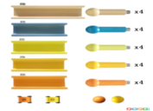 | 通过不同孔的轨道，拼接成各种轨道路径，然后将球或者汽车从顶部放开，能够顺着轨道滚到下方设定好的位置。材质：榉木，环保水性漆。总共20块轨道，20个圆柱， 2个直径为4.6cm圆球，2辆小车。 | 2 | 套
18 | 多米诺 | 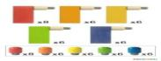 | 多米诺32片，插珠32颗 | 2 | 套
19 | 百变插珠 | 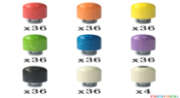 | 运用8种不同颜色的彩色插珠和四颗眼睛，拼搭出各种各样的图案。材质：榉木，环保水性漆。插珠共计292颗。 | 2 | 套
沙水产品
20 | 沙水竹玩具 | 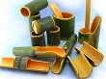 | 竹子制作的沙水玩具，自然环保14件套 | 3 | 套
21 | 竹水渠 | 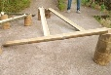 | 竹子制作的水渠，可以自由拼接，控制水流走向，引发幼儿的探索兴趣。直径80-90mm长120mm | 18 | 套
22 | 竹桩 | 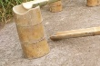 | 竹制的桩子，用于控制竹水渠的斜度，幼儿在探索中发现水渠斜度和水流速度的关系。 直径100-120mm高250mm | 18 | 套
23 | 沙区四轮推车 | 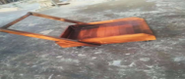 | 带把手的四轮推车，用于运沙。可以单人操作也可以多人合作。 材质：碳化木 | 2 | 个
24 | 沙水套装11件 | 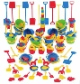 | 模具6个、水桶1个、大号不锈钢铲3把、大号五齿耙1把。 | 9 | 套
桌面产品
25 | 泥玩套装 | 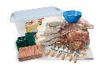 | 规格参数:3cm*1.5cm*1cm（砖头）数量：924块，同时含有屋顶、瓦片、垫板、砂浆等。  纯天然黏土烧制安全环保，水泥砂浆为玉米淀粉+天然沙子混合而成，安全无毒；原比例复刻现实中的建筑，可重复使用；高跨度的年龄段兼容，营造亲子互动氛围。泥玩操作课程（共三阶段） | 5 | 套
26 | 儿童沙画台 | 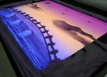 | 产品使用X支架，儿童使用不会轻易掉落。有三段彩灯，灯光可以调亮暗度，保护儿童眼睛。观尺寸：600x400x100mm | 1 | 套
27 | 声学教学盒 | 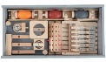 | 在这款游戏中孩子们有机会尝试感受声音、声调和节奏，从而更好地理解声学现象。实验盒里面包含有关于击打乐器、鼓风器和弦乐器音调的有趣游戏和实验。530x270x120mm | 1 | 套
28 | 光影教学盒 | 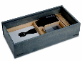 | 这是一款光学实验游戏，引领孩子们利用光以及延伸物理现象进行游戏实验。孩子们通过观察实验现象所产生的变化来学习光和影，每一款光学现象实验都有简短的物理现象介绍530x270x120mm | 1 | 套
29 | 镜子工作室 | 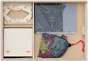 | 镜子工作室提供了23种游戏方式，引导孩子接触学习镜面实验，走进认知反射和对象性现象大门，帮助幼儿建立空间概念，获得日常生活中常见的三维感知能力。孩子们能毫无困难地操作所有的实验，同时猜测实验结果并描述自己的预测。423x295x85mm | 1 | 套
30 | 电子迷宫 | 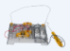 | 这是一款由儿童按照说明书自己动手组装起来的玩具，由塑胶、电子配件、五金等组装而成---采用二节AA电池供电，当铁环沿着迷宫件运动时，没有碰到迷宫件，声讯器不发出声音,LED也不会发亮；如果碰到迷宫件，就会发出声音同时LED也会发亮----学习金属物体是电的良导体17.15x6.03x22.23cm | 1 | 套
31 | 光影城堡 | 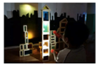 | 提供透视色彩积木套装，幼儿可以自由创建和构造，并通过组合不同的颜 色配以光照来体会颜色拼加组合的奇 妙现象。进而提升幼儿的想象力与创造力。含20个色块，正方形和三角形等不规则形状 | 2 | 套

